Załącznik Nr 3 do Zarządzenia Nr 24/2021
Dyrektora Powiatowego Urzędu Pracy
w Dąbrowie Tarnowskiej z dnia 23.06.2021r.
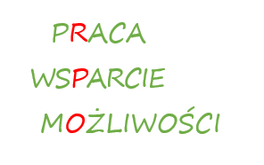 | ………………………………………………………..  Miejscowości i data
Powiatowy Urząd Pracy w Dąbrowie Tarnowskiej

WNIOSEK o wypłatę jednorazowej premii dla pracodawcy z tytułu zatrudniania bezrobotnego bezpośrednio po zakończeniu prac interwencyjnych
Na podstawie § 11 ust. 1 i 2 Umowy nr ……………………………….
z dnia …………………… o zorganizowanie prac interwencyjnych dla osób bezrobotnych, zwracam się z prośbą o wypłatę jednorazowej premii z tytułu zatrudnienia osoby bezrobotnej, w pełnym wymiarze czasu pracy, zgodnie
z poniższą kalkulacją.

- Kwota premii……….…..... zł./os.

- Ilość zatrudnionych osób bezrobotnych …..….….….. os.

Ogółem do wypłaty kwota: …………………… zł.

(słownie…...………………………………………………………………………………….).

Należną kwotę proszę przekazać na poniższy rachunek bankowy:

………………………………………………………………………………………………….
(Nazwa banku i numer rachunku bankowego)
..…………………..………………
pieczątka i podpis

Ponadto oświadczam, że osoba(y) bezrobotna(e) skierowania(e) do odbycia prac interwencyjnych nadal pozostaje(ą) w zatrudnieniu.
..…………………..…………………
pieczątka i podpis

Załączniki:
- Raporty imienne RCA za okres 6 miesięcy po zakończeniu refundacji.

